Sobre la Noosfera y el punto Omega

Una visión del futuro humano
  José Corral
  May 10
  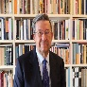

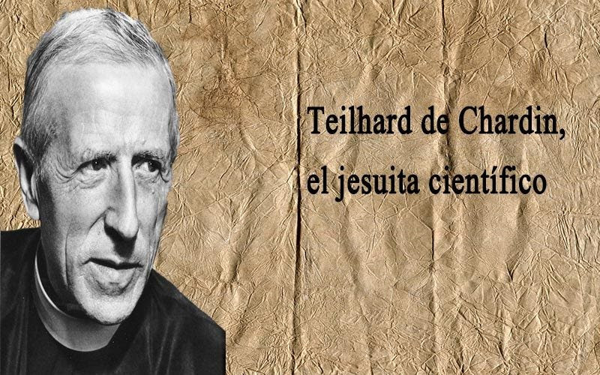
En todo lo escrito hasta ahora he tratado de enunciar y justificar que la finalidad vital de los seres humanos ha sido, y sigue siendo, la supervivencia de nuestra especie/humanidad. Este objetivo o finalidad de que las respectivas especies sobrevivan es la misma para todos los seres vivos que formamos parte de la Vida o proceso vital global existente en nuestra Tierra.
No sabemos para que existe la Vida con mayúscula en la Tierra, y tampoco sabemos científicamente si la vida humana global tiene un “para qué” final teleológico. Aunque sí sabemos que la finalidad teleonómica como seres vivos humanos es conservarla y transmitirla de acuerdo con las leyes biológicas de supervivencia y altruismo enunciadas en mis muchos escritos y especialmente en el Informe sobre la vida humana. Leyes, ética y futuro.
Estoy de acuerdo con científicos y filósofos en que no sabemos cuál es la finalidad de la Vida como proceso vital. No sabemos el “para qué” de tanto trabajo y tanta evolución y complejidad de los miles de millones de seres vivos- bacterias, arqueas, vegetales, animales y humanos- que nos han precedido. Ni de los que conviven ahora con nosotros tratando de conservar, mejorar y transmitir la vida de cada especie como parte de la Vida que intenta pervivir aunque no sepamos para qué.
Repito que no sabemos científicamente la finalidad teleológica, si existe, del proceso vital, de la Vida global que conocemos en la Tierra, ni la de los millones de especies que la componen. Pero creo que, con lo que ya sabemos, podemos otear una posible finalidad de la vida de la especie humana, de la vida de la humanidad. Un posible “para qué” de nuestro objetivo vital de supervivir amando.
El capítulo quinto del Informe sobre la vida humana. Leyes, ética y futuro está dedicado al altruismo como ley biológica. Pero en el último párrafo escribí :
Y posiblemente, como digo en otra parte, el desarrollo, mundialización e incremento del altruismo/amor humano, además de contribuir al bienestar y la supervivencia de la especie, sea el camino para avanzar, si el hombre aguanta, hacia el amor pleno de Teilhard de Chardin en el punto Omega. Pero esa es otra cuestión, menos objetiva, para tratar en otro lugar.
Voy a tratar hoy, en este lugar, sobre esa cuestión más subjetiva. Me he animado a ello por dos circunstancias:
- La primera es que llevo algún tiempo con un tratamiento de radio y quimioterapia por unos problemillas en el pecho, que me produce un enorme cansancio físico y mental reduciendo la poca capacidad que tenía para pensar y escribir.
- La segunda y más importante es que, providencialmente, he recibido la reseña de un artículo de D. Agustín Udías sobre la Noosfera de Teilhard y el futuro humano, que es ideal para copiarlo entero. Supongo que al autor no le importará este aprovecharme de su trabajo que es, además, un excelente resumen de la historia de la evolución humana. Al final añadiré solamente algún comentario de mi cosecha.
D. Agustín Udías Vallina, jesuita, es catedrático emérito de Geofísica en la Universidad Complutense de Madrid y miembro de la Academia Europea. Por mi parte le tengo especial afecto porque en abril del 2015 me recibió para hablar de mis ideas recién publicadas en un primer libro titulado El mandato ético universal . Ideas para contrastar. Le envié el n.º 10 de una tirada total de 50 ejemplares. Lo hice porque en su excelente libro Ciencia y religión trata ampliamente de la evolución y dedica un capítulo a la ética y su posible fundamentación. En nuestra larga entrevista fue muy amable y benevolente. Y me facilitó otros contactos. Ya ha cumplido los 90 pero sigue siendo un hombre activo, bueno, sabio y prudente. Mi agradecimiento por sus atenciones, sus muchos trabajos y su ejemplo.
El artículo que reproduzco (los destacados en negrita son míos), fue publicado en el año 2015 en el nº. 263 de Iglesia viva: revista de pensamiento cristiano, páginas 75-82.
Nota del 5.5.26 a las 12,45. Hasta aquí había escrito hace un poco más de una hora, a las 11, cuando he recibido la noticia de que D. Agustín había fallecido ayer día 4 a las 21,30. Ya descansará en paz.

Noosfera.

